6.3. Розв’язування матричних ігор
6.3.1. Зведення матричної гри до задач лінійного програмування
У цьому пункті доведемо еквівалентність матричної гри у змішаних стратегіях парі задач лінійного програмування.
Нехай маємо матричну гру з платіжною матрицею А=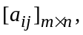
а змішані стратегії гравців мають вигляд (6.11) і (6.12). Верхню і нижню ціни цієї гри визначають формули (6.16) і (6.17) відповідно.
Лема 6.1. Верхню/нижню ціну матричної гри у змішаних стратегіях можна змінити на довільне, наперед задане число Θ, додавши його до всіх елементів платіжної матриці, не змінивши при цьому розв’язку гри.
➢ Утворимо матрицю В = А+Θ = 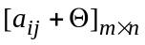 і обчислимо її верхню ціну гри у змішаних стратегіях: 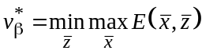 =
=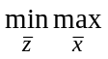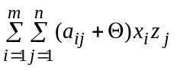=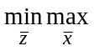(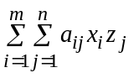+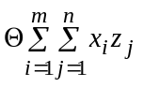)=
=(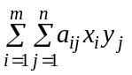+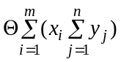)=(+Θ)=
=+Θ=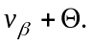 Отже, 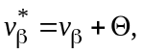 що і треба було довести. Аналогічно доводиться, що 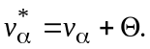 
Ця лема дає змогу приписувати грі певний знак (наприклад, додатний). Виконуючи деякі обчислення, пов’язані з ціною гри, завжди можна спочатку збільшити кожен елемент платіжної матриці на довільне додатне значення Θ так, щоб нова ціна була додатною. Після завершення обчислень справжнє значення ціни гри легко встановити, віднявши Θ від знайденого значення ціни.
Доведемо тепер еквівалентність матричної гри у змішаних стратегіях парі задач лінійного програмування. Вважатимемо, що всі елементи платіжної матриці А=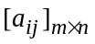 не менші за 1. Якщо це не так, то перейдемо до гри з платіжною матрицею
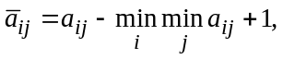 i=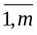; j=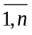. (6.24)
Припустимо, що другий гравець застосовує свою j-ту чисту стратегію (6.13). Обчислимо середній виграш першого гравця під час застосування ним деякої змішаної стратегії 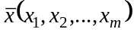:
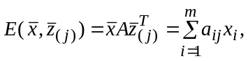 j=. (6.25)
Нехай v – гарантований середній виграш першого гравця, тобто за довільної стратегії другого гравця перший гравець у середньому має отримати не менше, ніж v. Згідно з (6.25), це означає, що:
a₁₁x₁ + a₂₁x₂ + … + a_{m1}x_{m} ≥ v,
a₁₂x₁ + a₂₂x₂ + … + a_{m2}x_{m} ≥ v,
… (6.26)
a_{1n}x₁ + a_{2n}x₂ + … + a_{mn}x_{m} ≥ v.
Зауважимо, що v ≥ 1 (усі елементи платіжної матриці згідно з припущенням не менші за 1). Поділивши усі нерівності (6.26) на v, отримаємо систему нерівностей:
a₁₁p₁ + a₂₁p₂ + … + a_{m1}p_{m} ≥ 1,
a₁₂p₁ + a₂₂p₂ + … + a_{m2}p_{m} ≥ 1,
… (6.27)
a_{1n}p₁ + a_{2n}p₂ + … + a_{mn}p_{m} ≥ 1,
де 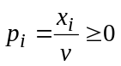 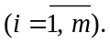 В умові нормування 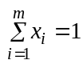 також перейдемо до нових змінних 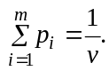 Оптимальною змішаною стратегією 1-го гравця є стратегія , за якої величина v є максимальною. Однак тоді величина 1/v має бути мінімальною:
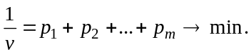 (6.28)
Задача (6.27) – (6.28) є задачею лінійного програмування, яка має розв’язок, оскільки лінійна форма 1/v – обмежена знизу, а система (6.27) має очевидний розв’язок p₁ = p₂ = … = p_{m} = λ ≥ 1 (нагадаємо, що a_{ij} ≥ 1).
З позицій другого гравця припустимо, що перший гравець застосовує свою і-ту чисту стратегію (6.13). Обчислимо середній програш другого гравця під час застосування ним деякої змішаної стратегії 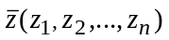:
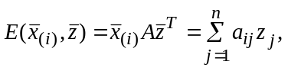 і=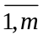. (6.29)
Нехай w – максимальний середній програш другого гравця, тобто при довільній стратегії 1-го гравця другий гравець у середньому має програти не більше, ніж w. Згідно (6.29) це означає, що
a₁₁z₁ + a₁₂z₂ + … + a_{1n}z_{n} ≤ w,
a₂₁z₁ + a₂₂z₂ + … + a_{2n}z_{n} ≤ w,
… (6.30)
a_{m1}z₁ + a_{m2}z₂ + … + a_{mn}z_{n} ≤ w.
Зауважимо, що w > 0. Поділивши всі нерівності (6.30) на w, отримаємо систему нерівностей:
a₁₁q₁ + a₁₂q₂ + … + a_{1n}q_{n} ≤ 1,
a₂₁q₁ + a₂₂q₂ + … + a_{2n}q_{n} ≤ 1,
… (6.31)
a_{m1}q₁ + a_{m2}q₂ + … + a_{mn}q_{n} ≤ 1,
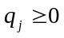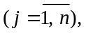
де q_{j} = z_{j}/w. В умові нормування 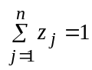 також перейдемо до нових змінних 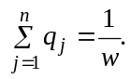 Стратегія 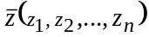 буде оптимальною змішаною стратегією другого гравця, якщо величина w є мінімальною. Однак тоді величина 1/w має бути максимальною, тобто
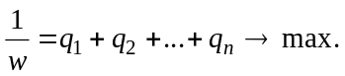 (6.32)
Задача (6.31) – (6.32) є задачею лінійного програмування, що має розв’язок, оскільки вона є двоїстою задачею до задачі (6.27) – (6.28), яка, як було доведено раніше, має розв’язок. Однак, тоді, згідно з першою теоремою двоїстості, екстремальні значення лінійних форм цих задач мають збігатися, тобто 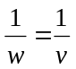 або w = v.
Приклад 6.12. Розв’язати матричну гру 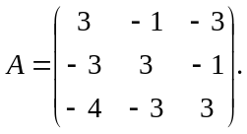
➢ Оскільки матриця А не має сідлових точок, то розв’язок цієї матричної гри шукатимемо у змішаних стратегіях, звівши гру до задачі лінійного програмування. Перетворимо матрицю А, додавши до всіх її елементів число 5, тобто 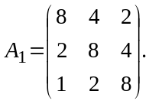
Задачу першого гравця записують так:
мінімізувати 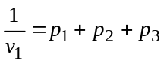
за обмежень:
8p₁ + 2p₂ + p₃ ≥ 1;
4p₁ + 8p₂ + 2p₃ ≥ 1;
2p₁ + 4p₂ + 8p₃ ≥ 1;
p₁ ≥ 0; p₂ ≥ 0; p₃ ≥ 0.
Задачу другого гравця записують так:
максимізувати 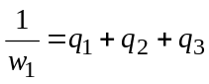
за обмежень:
8q₁ + 4q₂ + 2q₃ ≤ 1;
2q₁ + 8q₂ + 4q₃ ≤ 1;
q₁ + 2q₂ + 8q₃ ≤ 1;
q₁ ≥ 0; q₂ ≥ 0; q₃ ≥ 0.
Розв’язуючи ці задачі за допомогою симплекс-методу, отримаємо:
p₁=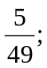 p₂=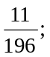 p₃=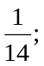 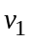=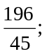
q₁= q₂= q₃= 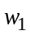=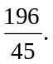
Оптимальні змішані стратегії першого гравця:
х₁=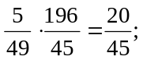 х₂=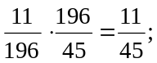 х₃=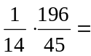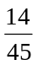.
Оптимальні змішані стратегії другого гравця:
z₁=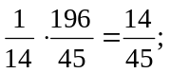 z₂= z₃=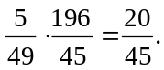
Ціна початкової гри –5 = 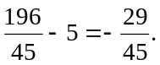 
6.3.2. Матричні ігри порядку 2 × 2
Матричну гру порядку 2 × 2 задає матриця 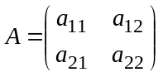.
Насамперед необхідно перевірити, чи ця гра має сідлову точку. Якщо це так, то гра має розв’язок у чистих стратегіях і на цьому дослідження гри припиняється.
Лема 6.2. Якщо гра порядку 2 × 2 з матрицею А не має сідлової точки, то гравці мають тільки такі змішані оптимальні стратегії, які використовують усі чисті стратегії з додатними ймовірностями.
➢ Доведення від супротивного. Нехай у першого гравця перша чиста стратегія є оптимальною, а у другого гравця оптимальною є
змішана стратегія 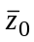. За теоремою 6.2: 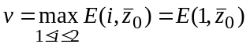.
Звідси випливає, що 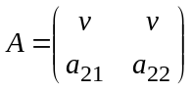. Для матриць такого вигляду одна зі стратегій другого гравця буде домінуючою. Отже, другий гравець має чисту стратегію, що суперечить припущенню. 
Нехай 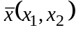/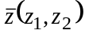 – змішані стратегії першого/другого гравця. Згідно з теоремою 6.8, для оптимальності цих стратегій необхідно і достатньо, щоб для невід’ємних 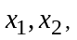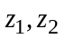 виконувалися такі співвідношення:
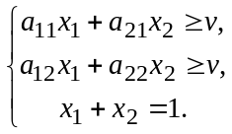 (6.33)
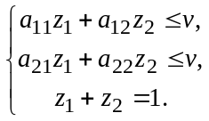 (6.34)
Якщо гра порядку 2 × 2 з матрицею А не має сідлової точки, то нерівності (6.33), (6.34) перетворюються у такі рівності:
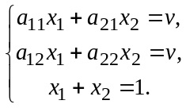 (6.35)
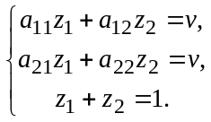 (6.36)
Дійсно, у цьому випадку, згідно з лемою 6.2, оптимальні значення змішаних стратегій мають задовольняти такі нерівності:
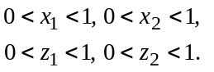 (6.37)
Якщо допустити, що 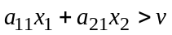, то, згідно з теоремою 6.10, матимемо 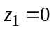, що суперечитиме умові (6.37). Аналогічно доводять правильність решти рівностей.
Система рівнянь (6.35) дає змогу легко визначити оптимальну змішану стратегію першого гравця та ціну гри. Нехай 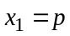, тоді 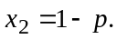 Для визначення р розв’язують таке рівняння:
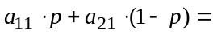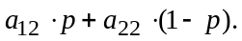 (6.38)
Нехай р* – розв’язок рівняння (6.38). Тоді ціну гри обчислюють за допомогою такої формули:
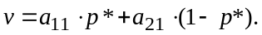
Знаючи ціну гри v, легко визначити оптимальну змішану стратегію другого гравця. Нехай 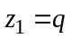, тоді 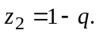 Для визначення q розв’язують таке рівняння:
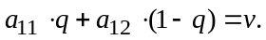 (6.39)
Приклад 6.13. Розв’язати матричну гру 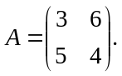
➢ Гра не має сідлової точки, отож визначаємо оптимальні змішані стратегії гравців. Нехай 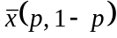/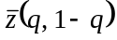 – змішані стратегії першого/другого гравця. Тоді 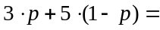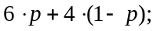
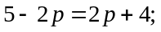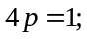 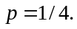 Ціна гри 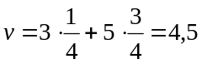.
Тоді 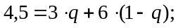 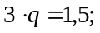 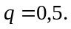 Оптимальні змішані стратегії першого/другого гравця: 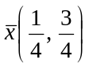/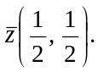 
6.3.3. Матричні ігри порядку 2 × n і m × 2
У випадку, якщо кількість чистих стратегій одного із гравців дорівнює двом, то можливим є геометричний спосіб розв’язування гри, тобто визначення її ціни та змішаних стратегій кожного гравця. Розглянемо ідею цього розв’язку за випадку n = m = 2, коли платіжна матриця має вигляд .
Нехай перший гравець застосовує свою змішану стратегію . Розглянемо прямокутну систему координат, де по осі абсцис відкладається величина p (вона займає відрізок [0; 1]), а по осі ординат – величина середнього виграшу першого гравця (v).
Нехай другий гравець обирає хід j = 1. Тоді середній виграш першого гравця дорівнюватиме 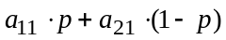, що є відрізком прямої, яка з’єднує точки (0; а₂₁) і (1; а₁₁).
Якщо другий гравець обирає хід j = 2, то середній виграш першого гравця дорівнюватиме , що є відрізком прямої, яка з’єднує точки (0; а₂₂) і (1; а₁₂). Зобразимо отримані відрізки на графіку (рис. 6.1).
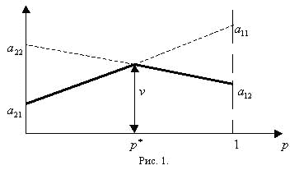
Рис. 6.1. Графіки середніх виграшів першого гравця
Мінімальний виграш першого гравця зображає мінімальне значення ординат цих двох прямих (на рис. 6.1 мінімальний виграш зображено жирною лінією). На рис. 6.1 бачимо, що максимальне значення v цього мінімального виграшу визначається ординатою точки перетинання цих двох відрізків (абсциса цієї точки визначається як розв’язок р* рівняння (6.38)).
Аналогічно, максимальний програш другого гравця зображає максимальне значення ординат цих двох прямих (на рис. 6.1 максимальний виграш зображено штриховою лінією). На рис. 6.1 бачимо, що мінімальне значення цього максимального програшу також дорівнює v. Змішана стратегія другого гравця є (q*, 1 – q*), де q* – розв’язок рівняння (6.39).
Ця методика легко переноситься на випадок, за якого m = 2, а n > 2. Тоді платіжна матриця має вигляд 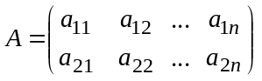 і необхідно зобразити n відрізків прямих 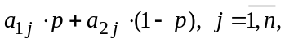
які з’єднуватимуть точки (0; а_{2j}) і (1; а_{1j}). Далі необхідно виокремити ламану лінію, яка відповідатиме мінімальному значенню ординат усіх цих відрізків.
Максимальне значення ординати цієї ламаної слугуватиме значення ціни гри (v). Оптимальне значення р визначається як абсциса точки перетинання тих прямих, які дають значення v.
Приклад 6.14. Розв’язати матричну гру 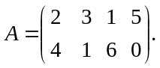
➢ На рис. 6.2 зображено графіки виграшів першого гравця. Відрізки прямих:
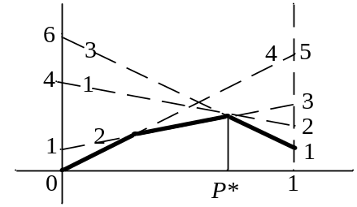  Рис. 6.2. Виграші першого гравця | 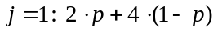;  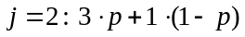;  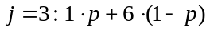;  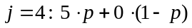.
Значення р* визначається як абсциса точки перетинання другої та третьої прямої: 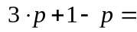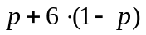; 7р = 5; р =.
Оптимальна змішана стратегія першого гравця: 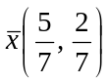.
Ціна гри 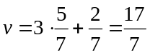. Що стосується другого гравця, то у формуванні ціни гри беруть участь тільки чисті стратегії 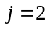 і 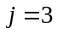, отож стратегії 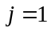 і 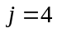 він не повинен застосовувати (їхні ймовірності дорівнюють 0). Нехай 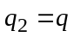, тоді 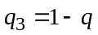. Оскільки за довільного ходу першого гравця 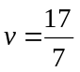, тому
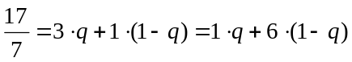. Звідси 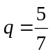.
Оптимальна змішана стратегія другого гравця: 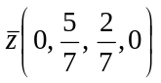. 
У випадку матричної гри порядку m × 2 платіжна матриця має
вигляд 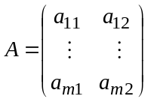. У цьому випадку беруть до уваги змішані стратегії другого гравця. Необхідно зобразити m відрізків прямих 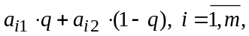 які з’єднуватимуть точки (0; а_{i2}) і (1; а_{i1}). Далі необхідно виокремити ламану лінію, яка відповідатиме максимальному значенню ординат усіх цих відрізків.
Мінімальне значення ординати цієї ламаної слугуватиме значенням ціни гри (v). Оптимальне значення q визначається як абсциса точки перетинання тих прямих, які дають значення v.
Приклад 6.15. Розв’язати матричну гру 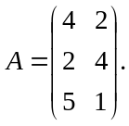
➢ На рис. 6.3 зображено графіки програшів другого гравця.  Відрізки прямих:  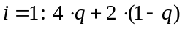;  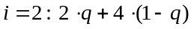;  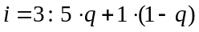.  Значення q* визначають як абсцису точки перетинання другої та третьої прямої: | 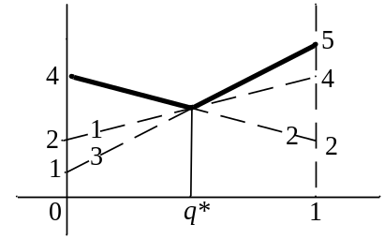Рис. 6.3. Програші другого гравця
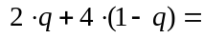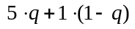; q =. Оптимальна змішана стратегія другого гравця: 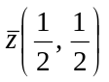. Ціна гри 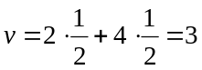.
У формуванні ціни гри беруть участь тільки чисті стратегії 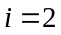 та 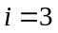. Нехай 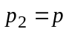, тоді 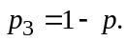Оскільки за довільного хо-
ду другого гравця 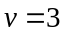, тому 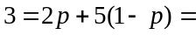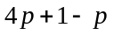;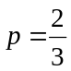.
Оптимальна змішана стратегія першого гравця: 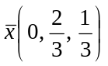. 
⬧ Запитання для самоперевірки
- Яку гру називають антагоністичною?
- Що таке чиста стратегія гравця?
- Дайте означення матричної гри.
- Що таке чиста нижня і чиста верхня ціна матричної гри?
- Яке співвідношення між чистою нижньою і чистою верхньою цінами гри? Який з цього співвідношення практичний висновок?
- Що таке оптимальні чисті стратегії гравців?
- Дайте означення сідлової точки та сідлового елемента матриці.
- Сформулюйте і доведіть теорему про сідловий елемент платіжної матриці.
- Що таке змішана стратегія гравця?
- Що таке нижня/верхня ціна гри у змішаних стратегіях?
- Сформулюйте і доведіть лему про перетворення ціни гри.
- Зведіть матричну гру до пари задач лінійного програмування.
- Сформулюйте і доведіть основну теорему матричних ігор.
- Що таке оптимальні змішані стратегії гравців?
- Запишіть властивість сідлової точки функції виграшу.
 Завдання для самостійної роботи
Завдання 6.1. Дві фірми випускають однаковий товар. Кожна фірма контролює 50% ринку. Поліпшивши якість товару, обидві фірми мають намір розпочати рекламну кампанію. Якщо котрась з фірм цього не зробить, то втратить відповідний відсоток клієнтів. Дослідження ринку засвідчило, що 50% потенційних клієнтів отримує інформацію через телебачення, 30% – через газети, решта 20% – через радіо. Мета кожної фірми – обрати необхідні засоби реклами. Сформулюйте задачу у вигляді матричної гри. Чи має вона сідлову точку?
Завдання 6.2. Маємо двох ворогів (полковника і генерала) і дві позиції. Полковник має 4 дивізії, а генерал – 3. Кожен з противників може послати на кожну з позицій тільки ціле число дивізій, або зовсім не посилати. Позиція вважається зайнятою тим, хто послав на неї більше число дивізій. Виграш становить 1 за рахунок взяття позиції плюс кількість одиниць, які збігаються з кількістю дивізій противника, що не зайняв позиції. Якщо біля позиції однакове число дивізій противників, то виграш обох становить 0. Загальний виграш кожного учасника дорівнює сумі його виграшів на обох позиціях (те, що отримав один із противників, є втратою для іншого). Сформулюйте задачу у вигляді матричної гри. Чи має вона сідлову точку? Якщо ні, то визначте чисту нижню та чисту верхню ціни гри.
Завдання 6.3. Знайти чисту нижню і чисту верхню ціну матричної гри. Визначити сідлові точки, оптимальні чисті стратегії та чисту ціну гри, якщо вони існують: а) 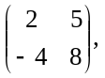 б) 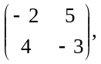 в) 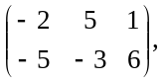
г)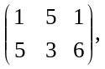 д)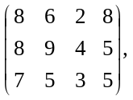 е)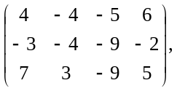 є)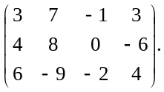
Завдання 6.4. Знайдіть область значень p і q, для яких точка (2, 2) є сідловою точкою у наступних іграх: а) 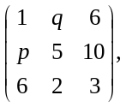 б) 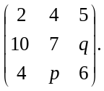
Завдання 6.5. Перевірте, чи змішані стратегії 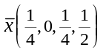; 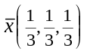 і v=0,2 є розв’язком матричної гри 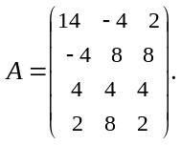
Завдання 6.6. Два підприємства виготовляють деяку продукцію та поставляють її на ринок регіону. Ці підприємства – єдині постачальники продукції у регіоні. Кожне з підприємств має можливість виготовляти продукцію із застосуванням однієї із п’яти відомих технологій. Ціна та собівартість одиниці продукції (в умовних одиницях) на підприємствах залежно від технології, є такою:
Технологія | Ціна | Собівартість на 1-му підприємстві | Собівартість на 2-му підприємстві
1 | 10 | 5 | 8
2 | 8 | 4 | 4
3 | 6 | 3 + 0,1⋅n | 4 – 0,2⋅n
4 | 4 | 2 | 2
5 | 2 | 1,5 – 0,1⋅n | 1 + 0,1⋅n
n – номер студента у списку студентів групи. У результаті дослідження ринку продукції регіону визначено функцію попиту на продукцію:
y = 8 – 0,3x,
де y – кількість одиниць продукції, яку придбає населення регіону,
x – середня ціна продукції підприємств (в умовних одиницях).
Значення придбаної населенням відносної частки продукції першого підприємства залежать від співвідношення цін на продукцію першого підприємства і другого підприємства. У результаті маркетингового дослідження цю залежність була визначено такою:
Ціна 1-го підпр. | Ціна 2-го підпр. | Частка продукції 1-го підпр.
10 | 10 | 0,31
10 | 8 | 0,33
10 | 6 | 0,25
10 | 4 | 0,2
10 | 2 | 0,18
8 | 10 | 0,4
8 | 8 | 0,35
8 | 6 | 0,32
8 | 4 | 0,28
8 | 2 | 0,25
6 | 10 | 0,52
6 | 8 | 0,48
6 | 6 | 0,4
6 | 4 | 0,35
6 | 2 | 0,3
4 | 10 | 0,6
4 | 8 | 0,58
4 | 6 | 0,55
4 | 4 | 0,5
4 | 2 | 0,4
2 | 10 | 0,9
2 | 8 | 0,85
2 | 6 | 0,7
2 | 4 | 0,65
2 | 2 | 0,4
Студенту необхідно звести свій варіант завдання до матричної гри і після цього визначити:
- Чи існує у даній задачі ситуація рівноваги (сідлова точка) під час вибору технологій виробництва продукції обома підприємствами?
- Чи існують технології, які підприємства свідомо не обиратимуть унаслідок невигідності?
- Скільки продукції буде реалізовано у ситуації рівноваги? Яке підприємство виявиться у виграшному положенні?

